OAJ Kanta-Häme toivottaa jäsenensä lämpimästi tervetulleiksi
MAAILMAN OPETTAJIEN PÄIVÄN ILTAJUHLAAN
Vanajanlinnaan, Hämeenlinna
pe 7.10.2022 klo 18.30!
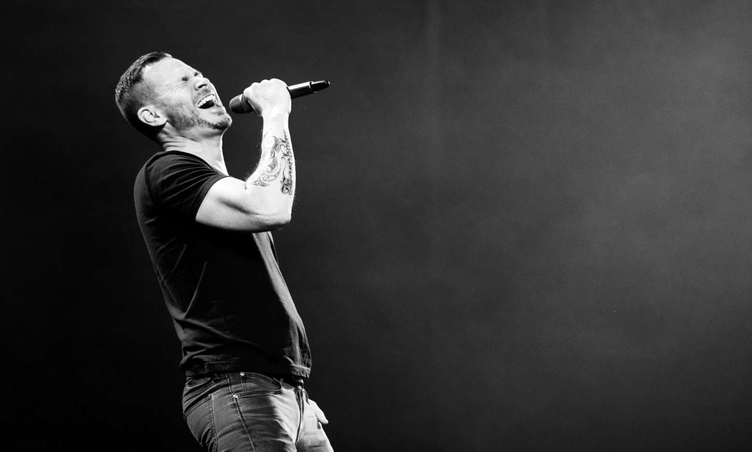
Illallinen tarjotaan Vanajanlinnan pääsalissa klo 18.30. Olethan ajoissa paikalla.
Tämän jälkeen meitä viihdyttää Bilebändi Kepittäjät alakerran Salakapakassa.

Sitovat ilmoittautumiset to 15.9. klo 16 mennessä. Ilmoittautuminen alkaa ma 15.8. klo 16.00. Ole nopea, sillä paikkoja on rajoitetusti! Mahdolliset peruutuspaikat jaetaan ilmoittautumisjärjestyksessä ilman paikkaa jääneille.

Voit ilmoittautua myös OAJ Kanta-Hämeen verkkosivulla https://www.oajkantahame.fi/ olevan kutsun kautta.

Mahdollisista yhteiskuljetuksista tilaisuuteen huolehtivat paikallisyhdistykset.

TERVETULOA!
Timo Hillman, puheenjohtaja
Joukossamme saattaa olla hajusteyliherkkiä henkilöitä, joten tulethan tilaisuuksiimme tuoksutta!

OAJ Kanta-Hämeen ohjeet tilaisuuksiin ilmoittautumisesta
1.Tilaisuuksiin ja koulutuksiin ilmoittautuminen

- Ilmoittaudu tilaisuuteen tai koulutukseen kutsussa mainittuun osoitteeseen annettuun päivämäärään mennessä.
- Peruutukset mahdollisimman varhain p.050 513 7855 tai oajkantahame@gmail.com
- Jokainen osanottaja ilmoittautuu henkilökohtaisesti, ilmoittautuminen tarkoittaa, että osallistut koulutukseen kokoaikaisesti. Noudata annettuja aikatauluja.
- Myöhässä ilmoittautuneille emme voi taata tarjoilua, mutta ohjelmaan he voivat osallistua.
2. Osallistumisen peruuttaminen
- Jos peruutat ilmoittautumisesi ohjeen mukaan, sinulle ei aiheudu kustannuksia.
- Jos peruutat osanottosi ilmoittautumispäivän päättymisen jälkeen ilman lääkärintodistusta tai muuta pätevää selvitystä, veloitetaan Sinulta tilaisuuden tarjoilun hinta.

Jos itse et voi osallistua tilaisuuteen, johon olet jo ilmoittautunut, voit hankkia itsellesi kohderyhmän mukaisen sijaisen. Ilmoita sijaisen nimi tilaisuuden järjestäjälle.

